**КМҚК «Қызғалдақ» бөбекжай бақшасы**

**«Алма» ертегісі**

**(Театрландырылған сахналық қойылым)**

**«Бал-бала » ересек тобы**

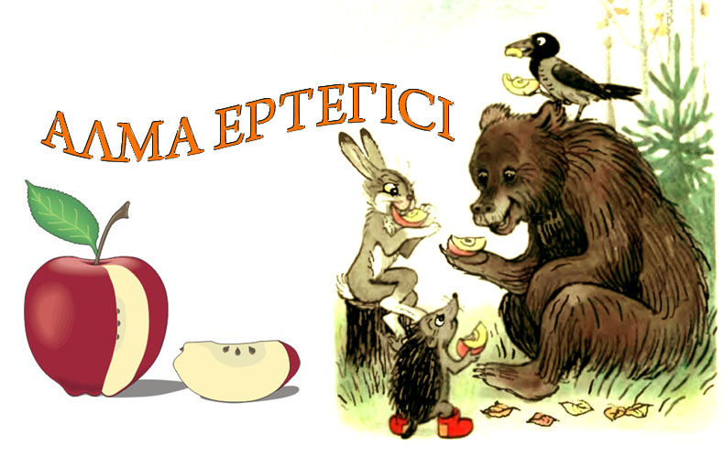

Тәрбиеші:Досмагамбетова О.Ж

2023-2024 оқу жылы

«Алма» ертегісі

(Театрландырылған сахналық қойылым)

Мақсат-міндеттер:балаларға өздеріне таныс ертегіні театрландырылған сахналық қойылымы арқылы қабылдауды үйрету,балаларды ертегінің қойылымына қатысуға ынталандыру,қарым-қатынас дағдыларын,мәнерлеп сөйлеу,артикуляция,кейіпкерлерге жанашырлық сезімдерін,бірлесіп ойнау қабілеттерін дамыту,ертегілерді сахналау кезінде шығармашылыққа баулу,қайырымдылыққа,жауапкершілікке,достыққа тәрбиелеу.

Интерактивті тақтада күз мезгілі бейнеленген.Топ іші күзге байланысты безендірілген.

Асима(Жүргізуші): -Қоңыр күз мезгілі еді. Ағаштың жапырақтары түсіп, тек жабайы алма ағашының басында жалғыз алма қалыпты. Осы кезде орман аралап жүрген Қоян алманы байқап қалады.

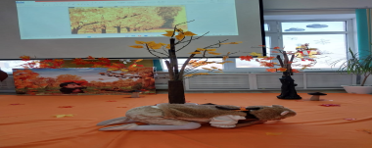 Кәусар ( қоян ):Оны қалай алуға болады? Алма өте биікте — секіріп жете алмайсың!

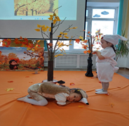

Жүргізуші: Шырша бұтағында отырған қарға қоян қылығына сырттай күліп отырады. — Қарқ-қарқ!

Оны көрген қоян: — Қарға, Қарға! Маған алманы үзіп алып берші! — дейді.

Ж: Қарға ағаш басына ұшып барып, алманы үзіп алады. Бірақ алманы тұмсығымен қармап ұстай алмай, жерге түсіріп алады.

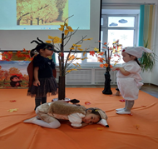

-Қоян:Рақмет, саған, Қарға! — деді де ,Қоян алманы жерден көтермек болды. Ал жерге түскен алма жаны бардай, дыбыс шығарып, қозғалып жүгіре жөнелді.

— Бұл қалай?

Ж:Қорқып кеткен Қоян ағаш алмасының түбінде ұйықтап жатқан кірпінің тікеніне құлағанын түсініп:

Қоян:— 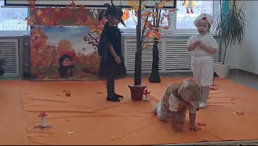Кірпі, кірпі! Тоқта, тоқта! — деп айғайлады.

— Менің алмамды қайда алып бара жатырсың?

Айшабибі: Кірпі кідірместен: - Бұл — менің алмам! Ол төбеден құлады, ал мен болсам оны ұстап алдым.

Ж:Қоян да қояр емес!

Қоян: — Алмамды қайтарып бер. Оны тауып алған мен!

Ж:Таласып жатқан Қоян мен Кірпіге Қарға қосылады.

Аруназ(қарға):— Босқа таласасыңдар, алма менікі! Мен оны өзім үшін үзіп алғанмын! -деді ол өтірік-шынын араластыра. Олар бір-бірімен түсінісе алмай, алманы әрі тартып, бері тартып, орманда айғайдан у-шу болып кетеді.

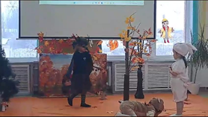 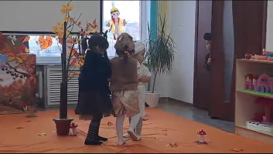Сол кезде қорбаңбай Аю келіп қалады. 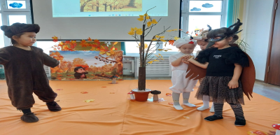 Көзайым(аю)— Бұл не деген айғай-шу! Мазамды алдыңдар ғой! Бәрі оған жақындап:

Кірпі: — Сен, Аю, біздің ормандағы ең үлкен, әрі ең ақылдысың. Сондықтан бізге алманың кімдікі екенін айтып берші? — деп аюға оқиғаның қалай болғанын баяндап, төрелігін сұрайды. Аю сәл ойланып, сұрады: — Алманы кім тапты? — Мен! — деді Қоян. — Ал, алманы кім үзіп алды? — Мен! — деп қарқ етті Қарға. — Жақсы. Кім оны ұстап алды? — Мен ұстап алдым! деді Кірпі.

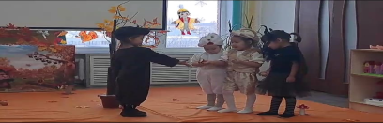Аю: — Мінекей, бәрің де дұрыс айтасыңдар, өйткені әрқайсыларың алманы алу үшін еңбектендіңдер! Алма бәріңдікі! — Мұнда бір алма ғой! — деді Кірпі, Қоян,Қарға түк түсінбей.

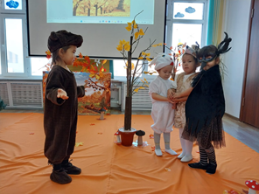— Бұл алманы теңдей бөліңдер. Әрқайсың бір-бір бөлігін алыңдар! — деді аю. Мұны естіп бәрі қуанып кетті:

Кірпі:— Бағанадан бері біз бостан-босқа таласқан екенбіз ғой! Кірпі алманы төрт бөлікке бөледі. Қоянға бір бөлігін беріп: — Бұл саған, Қоян — сен алманы бірінші көрдің! Екінші бөлігін Қарғаға беріп: — Бұл саған, Қарға — сен алманы үзіп алдың! Үшінші бөлігін Кірпі аузына салып: — Бұл маған, өйткені алманы ұстап алған — мен! Кірпі Аюға төртінші бөлігін беріп: — Бұл саған, Аю! — Маған, не үшін? — деп таңқалды Аю.

Кірпі:— Сен бізге ақыл айтып, татуластырдың! — деді ол, риза кейіппен.

Ж: Әрқайсы өзіне берілген алманың бөлігін жеп риза болды, өйткені Аю ешкімді ренжітпей дұрыс, әділ шешім шығарған еді.

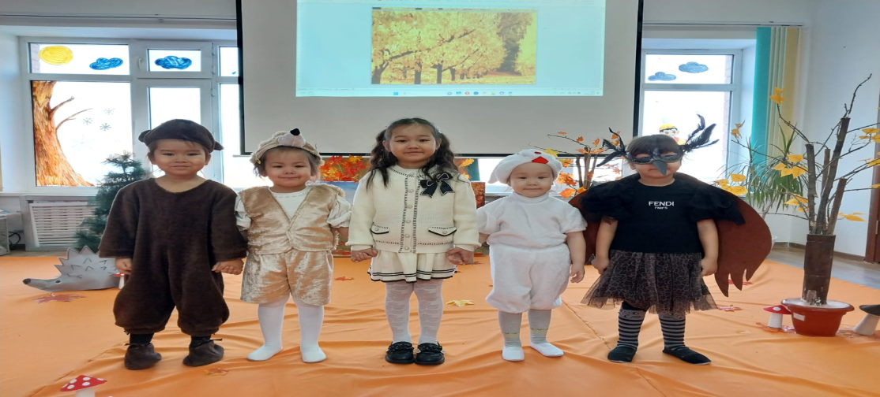

**« Береке басы — бірлікте» деген осыдан қалған көрінеді.**

<https://youtu.be/H9WIfpDojgk?feature=shared> (соңында достық туралы әнін орындайды)

)